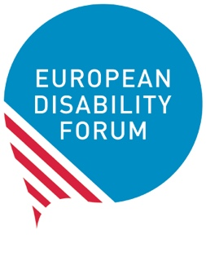
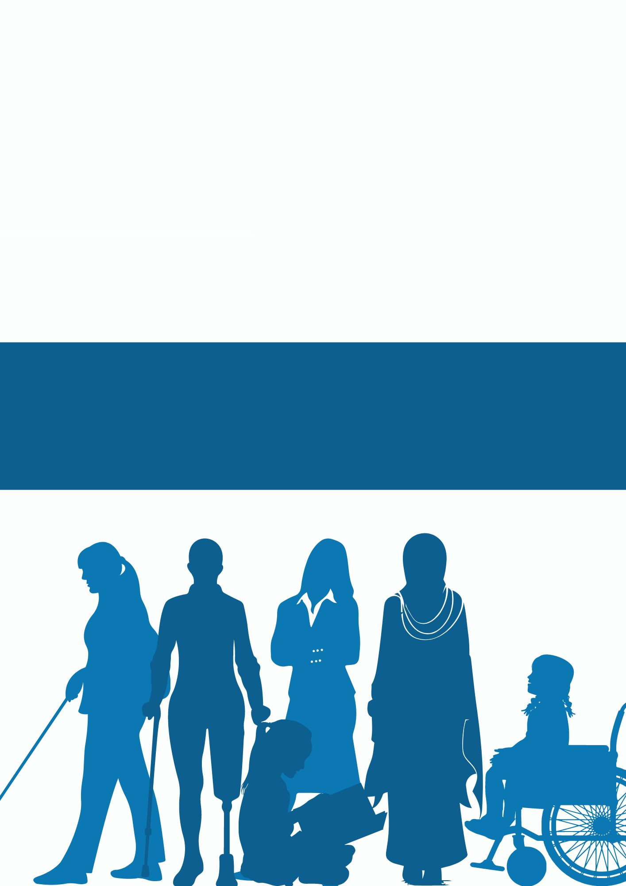
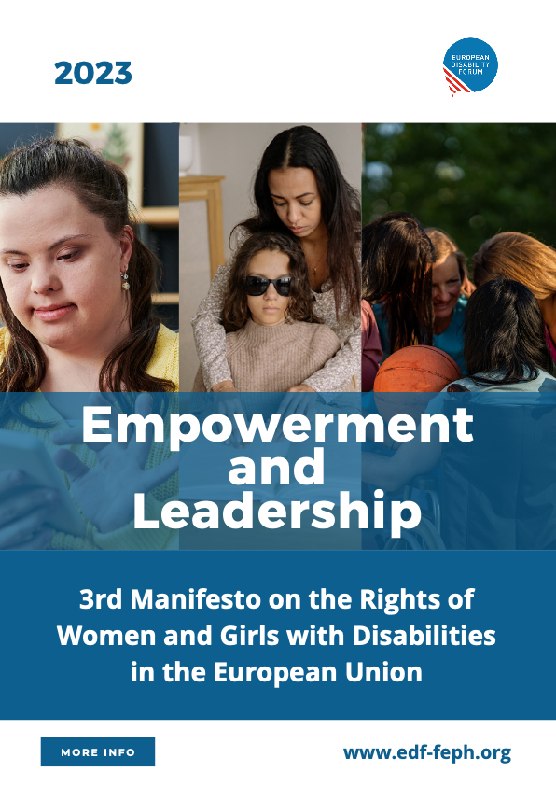

Drittes Manifest für die
Rechte von Frauen und Mädchen mit Behinderungen
in der Europäischen Union
2023

Empowerment
und Führung
Inhalt
Einführung 3
Die bisherige Reise 6
COVID-19-Pandemie 9
Der Klimawandel 9
Wirtschaftskrise und Armut 10
Situationen mit bewaffneten Konflikten 10
Empowerment 12
Diskriminierung und Ungleichheit 13
Erreichbarkeit 14
Eingliederung im Bereich der Geschlechtergleichstellung 15
Bewusstseinsbildung 15
Gleiche Anerkennung vor dem Gesetz 16
Unabhängige Lebensführung und Eingliederung in die Gemeinschaft 17
Gesundheit und Rehabilitation 17
Inklusive Bildung 19
Datenerfassung und Forschung 20
Führung 21
Körperliche Autonomie 22
Zugang zum Recht 23
Reproduktive Rechte und Recht auf Familienleben 23
Arbeit und Beschäftigung 24
Bürgerliche und politische Beteiligung 25
Führung und Organisationen von Frauen mit Behinderungen 25
Die notwendige Zukunft 27

Einführung
Seit der Verabschiedung des Zweiten Manifests für die Rechte von Frauen und Mädchen mit Behinderungen in der EU ist die Welt mit großen Herausforderungen konfrontiert, darunter die COVID-19-Pandemie, bewaffnete Konflikte und die Auswirkungen des Klimawandels. Die Stärkung von Frauen und Mädchen mit Behinderungen und die Entwicklung ihrer Führungsqualitäten sind der Schlüssel zum Schutz ihrer Menschenrechte.
Frauen und Mädchen mit Behinderungen machen 25,9 % der Gesamtbevölkerung von Frauen in der Europäischen Union (EU) und etwa 60 % der Gesamtbevölkerung von 100 Millionen Menschen mit Behinderungen in Europa aus. Wie der Ausschuss der Vereinten Nationen für die Rechte von Menschen mit Behinderungen feststellt, sind Frauen mit Behinderungen keine homogene Gruppe. Zu ihnen gehören indigene Frauen, Flüchtlinge, Migrantinnen, asylsuchende Frauen und Binnenvertriebene, Frauen in Haftanstalten (Krankenhäusern, Heimen, Jugend- oder Strafvollzugsanstalten und Gefängnissen), Frauen, die in Armut leben, Frauen mit unterschiedlichem ethnischem, religiösem und rassischem Hintergrund, Frauen mit Mehrfachbehinderungen und hohem Unterstützungsbedarf, Frauen mit Albinismus, lesbische, bisexuelle und transsexuelle Frauen sowie intersexuelle Menschen. Die Vielfalt der Frauen mit Behinderungen umfasst auch alle Arten von Behinderungen.
Frauen mit Behinderungen in all ihrer Vielfalt dürfen nicht nur als Opfer von Krisen betrachtet werden, sondern auch als Führungspersönlichkeiten und Gestalterinnen des Wandels. Sie müssen in der Lage sein, sich wirksam für ihre Rechte einsetzen zu können und ihre gesellschaftlichen Bedürfnisse erfüllen zu können. Die Akteure müssen die Erfahrungen von Frauen und Mädchen mit Behinderungen berücksichtigen, indem sie Lehren aus den Herausforderungen ziehen, mit denen diese konfrontiert waren und sind. Eine erfolgreiche Führungsposition für Frauen mit Behinderungen kann eine qualifizierte Bildung, inklusive Arbeitsplätze und eine gleichberechtigte und integrative Gesellschaft gewährleisten.
Im Jahr 2011 wurde das zweite Manifest des EDF im Zusammenhang mit der Verabschiedung des Übereinkommens der Vereinten Nationen über die Rechte von Menschen mit Behinderungen (UN-BRK) veröffentlicht. Es handelte sich bei dem zweiten Manifest um eine Interpretation der Menschenrechte von Frauen und Mädchen mit Behinderungen in der Europäischen Union. Das Manifest stützte sich auf ihre Grundrechte, einschließlich Gleichheit und Nichtdiskriminierung, Sensibilisierung, soziale Eingliederung und Zugänglichkeit. Es handelte sich um eine Darstellung der UN-BRK durch einen femininen Blickwinkel.
Zehn Jahre später stellen wir fest, dass sich die Situation von Frauen und Mädchen mit Behinderungen nicht so entwickelt hat, wie wir gehofft hätten. Bei der Ausarbeitung dieses neuen Manifests haben wir uns an Frauen mit Behinderungen in Europa gewandt, um mehr über ihre Realität zu erfahren. Wir waren von der Resonanz überwältigt - fast 500 Frauen mit Behinderungen aus 33 Ländern beantworteten unsere Umfrage:
- 79 % der Teilnehmer waren Frauen mit Behinderungen.
- 26 % der Teilnehmer waren Mütter von Kindern mit Behinderungen.
- 58 % der Teilnehmer haben mindestens eine Form von Gewalt erlebt.
- 77 % der Frauen mit Behinderungen und Mütter von Kindern mit Behinderungen müssen im Hinblick auf ihre Behinderungen regelmäßige Gesundheitsdienste in Anspruch nehmen.
Wir rufen die Behindertenbewegung sowie die Menschenrechtsbewegung im weiteren Sinne, die politischen Entscheidungsträger und die Entscheidungsträgerinnen auf, uns zuzuhören!
Dieses Manifest soll ein besseres Bild von den Führungsqualitäten von Frauen und Mädchen mit Behinderungen vermitteln. Empowerment steht dabei im Mittelpunkt.
Für die Zwecke dieses Dokuments ist der Begriff Führung nicht auf die technische Bedeutung der Übernahme offizieller Führungspositionen beschränkt. „Leadership“ ermöglicht es jedem, sein Leben so zu führen, wie er es möchte. Frauen und Mädchen mit Behinderungen sollten als Studentinnen, Mütter, Arbeitnehmerinnen und ganz allgemein als Mitglieder der Gesellschaft in der Lage sein, ihr Leben selbständig zu führen.
In dieser entscheidenden Zeit, in der sich die Europäische Union auf die Europawahlen im Jahr 2024 vorbereitet, zielt dieses Manifest darauf ab, Frauen und Mädchen mit Behinderungen zu emanzipieren und ihre aktive Beteiligung am Aufbau einer inklusiven Zukunft sicherzustellen. Es sollte sichergestellt werden, dass Frauen mit Behinderungen "unabhängig vom Status der Rechtsfähigkeit und dem Wohnsitzland in der EU" gleichermaßen vom aktiven und passiven Wahlrecht bei den Europawahlen profitieren.
Dieses Dokument richtet sich an alle Frauen und Mädchen mit Behinderungen, Organisationen von Menschen mit Behinderungen, Aktivistinnen und Aktivisten, politische Entscheidungsträgerinnen und -träger, Fachleute und alle Organisationen und Einrichtungen, denen die Gleichberechtigung und Chancengleichheit von Frauen und Mädchen mit Behinderungen in der Gesellschaft am Herzen liegt.

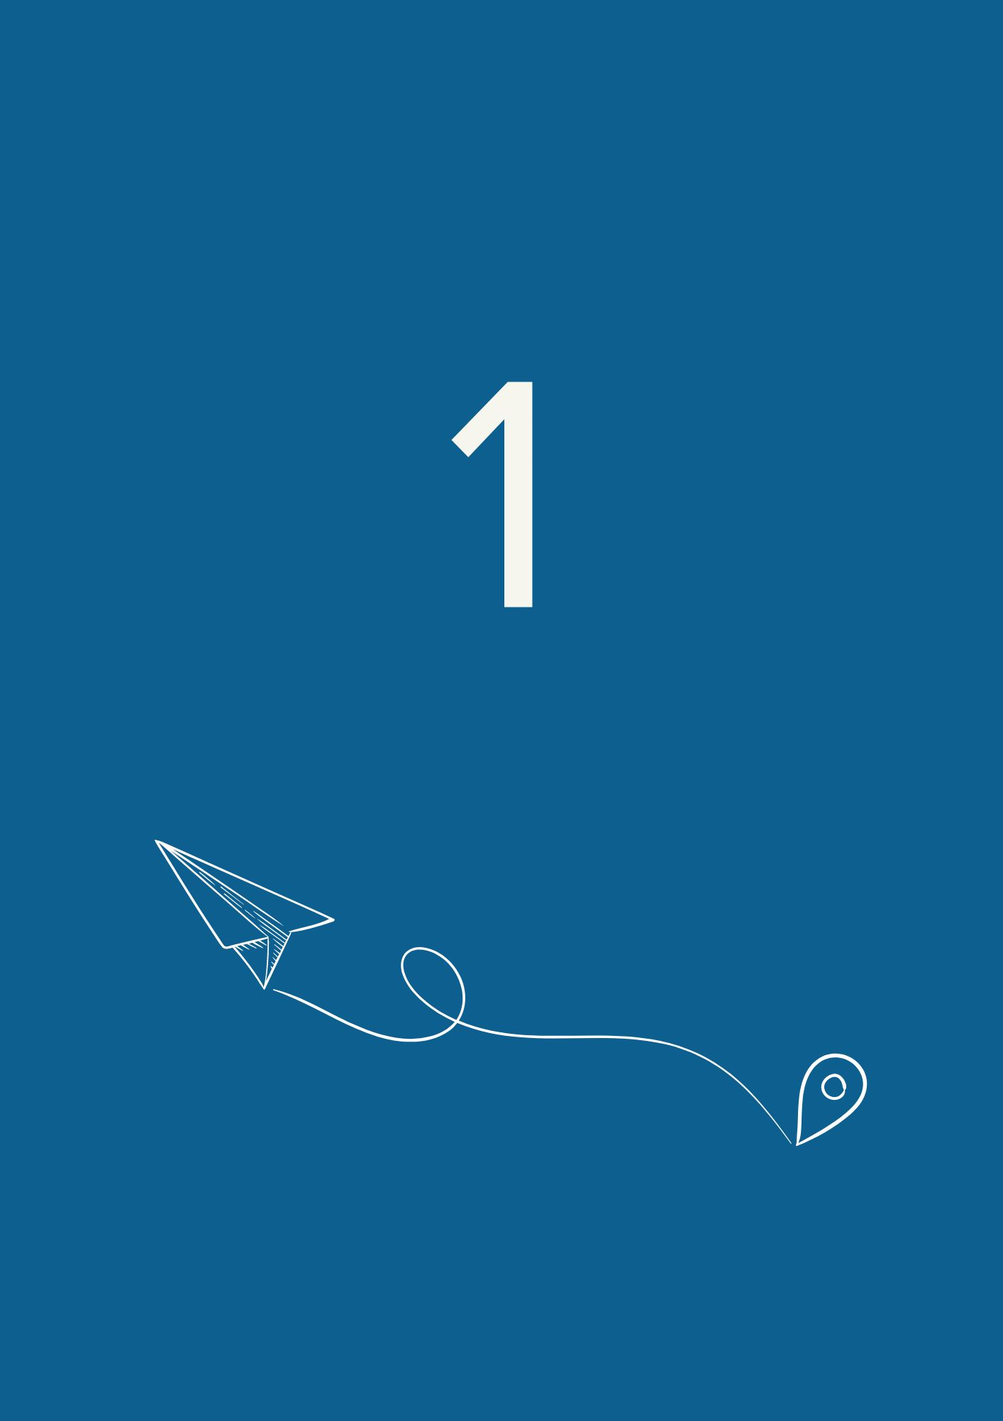

Die bisherige Reise
Wir, Frauen mit Behinderungen, möchten verdeutlichen, dass die Krisen der letzten Jahre unser Leben weitgehend beeinträchtigt haben. Diese negativen Auswirkungen wurden durch das Fehlen integrativer Maßnahmen seitens der Staaten noch verstärkt, wodurch unsere grundlegenden Menschenrechte gefährdet wurden, darunter unter anderem das Recht auf Gleichheit, Leben, Zugang zum Recht, Freiheit und Sicherheit.
Wir erklären, dass nur unsere aktive Beteiligung am Wiederaufbau der Gesellschaft unsere Menschenrechte und unsere Bedürfnisse angemessen erfüllen kann.
Wir erklären, dass Frauen und Mädchen mit Behinderungen die Führung bei den Bemühungen um die Wahrung ihrer Menschenrechte übernehmen müssen, um die unverhältnismäßigen Auswirkungen der intersektionellen Diskriminierung zu beseitigen.
Wir erklären, dass nur die vollständige Umsetzung der Gleichberechtigung von Frauen und Mädchen mit Behinderungen einen gerechten Übergang von Ungleichheiten und Ungerechtigkeiten gewährleisten kann.
Gewalt gegen Frauen und Mädchen mit Behinderungen
Frauen und Mädchen mit Behinderungen sind in humanitären Krisen, bei Naturkatastrophen und im Zuge des Klimawandels nach wie vor einem höheren Risiko von Gewalt, einschließlich Menschenhandel, ausgesetzt.
Wir betonen, dass die Rate der Gewalt gegen Frauen und Mädchen mit Behinderungen besorgniserregend höher ist als die Gewalt gegen Männer oder Frauen ohne Behinderungen. Darüber hinaus werden Frauen und Mädchen mit Behinderungen allein aufgrund ihrer sich überschneidenden marginalisierten Identitäten Opfer bestimmter verschiedenen Arten von Gewalt.
hÜber 60 % der Umfrageteilnehmerinnen haben mindestens eine Form von Gewalt aufgrund ihrer intersektionellen Identität als Frauen mit Behinderungen erlebt.
Sie ist oft schwerwiegender in ihrer Form, wiederholt sich und dauert länger. Sie hat langanhaltende und oft unumkehrbare Auswirkungen. Außerdem ist die Gesellschaft weniger bereit, Frauen und Mädchen mit Behinderungen vor Gewalt zu schützen. Besorgniserregend ist auch die Tatsache, dass Gewalt, einschließlich sexueller Gewalt, innerhalb der Familie ausgeübt wird.
Wir möchten einige wichtige Themen hervorheben:
- Frauen und Mädchen mit Behinderungen sind in hohem Maße von verschiedenen Formen von psychischer Gewalt betroffen, darunter Mobbing, Belästigung, Gaslighting, Isolation, Vernachlässigung, missbräuchliche Kontrolle und verbale Aggression. Der Umfrage zufolge haben 56 % der Teilnehmerinnen psychische Gewalt zu Hause, in der Schule, am Arbeitsplatz und an öffentlichen Orten erlebt. Körperliche und sexuelle Gewalt wird auch häufig gegen Frauen und Mädchen mit Behinderungen ausgeübt, wobei Menschen mit Lernschwierigkeiten bestimmten Arten von Gewalt stärker ausgesetzt sind als andere.
- Die Zwangssterilisation ist eine der gefährlichen Praktiken, von denen Frauen und Mädchen mit Behinderungen am meisten betroffen sind, insbesondere solche mit geistigen und psychosozialen Behinderungen. Sie steht häufig in direktem Zusammenhang mit der Unterbringung in einer Einrichtung und Maßnahmen zur Entziehung der Freiheit und der Rechtsfähigkeit, wie z. B. der Vormundschaft. Die Praktik ist fortlaufend und weit verbreitet und findet oft hinter verschlossenen Türen statt.
- Medizinische Kontrolle durch Zwang und Zwangsbehandlung wird immer noch auf viele Frauen und Mädchen mit Behinderungen ausgeübt, insbesondere auf diejenigen, die in stationären und psychiatrischen Einrichtungen leben. Sie erhalten unter Umständen hohe Dosen von Medikamenten, um sie passiv und gefügig zu halten. Auch ihre sexuellen und reproduktiven Rechte können ohne ihr Wissen oder ihre Zustimmung durch unerwünschte Verhütungsmethoden kontrolliert werden.

COVID-19-Pandemie
Die COVID-19-Pandemie stellt eine Bedrohung für das Leben von Frauen und Mädchen mit Behinderungen dar. Es wurde berichtet, dass Frauen mit Behinderungen einem höheren Risiko ausgesetzt sind, an COVID-19 zu sterben, als Frauen ohne Behinderungen.
46 % der COVID-19-Todesfälle betrafen Menschen in Einrichtungen. Es fehlte an Unterstützung durch EU-Wiederherstellungsfonds, die speziell für Frauen und Mädchen mit Behinderungen bestimmt waren.
Wir betonen, dass Frauen und Mädchen mit Behinderungen aufgrund der jahrelangen Pandemie einem höheren Risiko ausgesetzt sind, isoliert zu werden, keinen Zugang zu Gesundheits- und Reproduktionsdiensten zu haben und geschlechtsspezifischer Gewalt ausgesetzt zu sein.
Wir betonen, dass viele Frauen mit Behinderungen arbeitslos geworden sind, weil sie sich nicht an das Arbeiten von einem beliebigen Ort, außerhalb der gewöhnlichen Arbeitsstätte anpassen konnten.

Der Klimawandel
Wir betonen, dass der Klimawandel - einschließlich Hitzewellen, Dürren, Überschwemmungen und härtere Kälteperioden - sich negativ auf Frauen mit Behinderungen auswirkt und ihre Anfälligkeit für andere sozioökonomische Faktoren wie Ernährungssicherheit, Gesundheit, Wasserversorgung und Hygiene sowie soziale Stabilität erhöht.
Wir betonen, dass Frauen mit Behinderungen keinen angemessenen Zugang zu Interessenvertretungs- und Entscheidungsprozessen in Bezug auf den Klimawandel haben. Zu den Hindernissen gehören negative Stereotypen und mangelnde Zugänglichkeit von Informationen, Infrastruktur und Katastrophenrisikomanagement. Außerdem fehlt oft das Bewusstsein für die Auswirkungen des Klimawandels auf Frauen und Mädchen mit Behinderungen.
Wir betonen, dass Frauen mit Behinderungen bei Entscheidungen zur Eindämmung des Klimawandels und zur Anpassung an den Klimawandel außen vor gelassen werden. Es ist notwendig, den Weg für ihre Beteiligung in allen wichtigen Entscheidungen und Maßnahmen in diesem Bereich zu ebnen.

Wirtschaftskrise und Armut
Wir betonen, dass die wachsende Armut Frauen mit Behinderungen und ihr Recht auf ein unabhängiges Leben zunehmend bedroht.
Laut dem Gleichstellungsindex 2023 sind 22 % der Frauen mit Behinderungen von Armut bedroht, gegenüber 20 % der Männer mit Behinderungen, 16 % der Frauen ohne Behinderungen und 15 % der Männer ohne Behinderungen.
Wir betonen, dass die steigende Inflation, der Abbau von Sozialleistungen, die verheerenden Folgen von bewaffneten Konflikten und Klimakatastrophen sowie die Hindernisse für eine qualifizierte Beschäftigung das Problem der Armut von Frauen mit Behinderungen verschärfen.

Situationen mit bewaffneten Konflikten
Wir betonen, dass Krieg, einschließlich des russischen Angriffskrieges gegen die Ukraine, unverhältnismäßig viele Frauen und Mädchen mit Behinderungen betrifft. Dies wird unter anderem durch den Mangel an zugänglichen Unterkünften, das Fehlen integrativer Evakuierungspläne und den fehlenden Zugang zu humanitären Korridoren sowie den mangelnden Zugang zu Informationen und Gesundheitsversorgung verschärft. Die bereits bestehende intersektionelle Diskriminierung von Frauen und Mädchen mit Behinderungen wird im Krieg noch verschärft, einschließlich sexueller Gewalt und Missbrauch. Frauen werden verletzt, ins Visier genommen und angegriffen, und sie müssen zu besorgniserregenden Mitteln greifen, um aus den Gebieten zu fliehen, zum Beispiel zu einer Zwangsheirat. Wir sind überdies besorgt über die Gefahren des Menschenhandels, denen Frauen und Mädchen mit Behinderungen ausgesetzt sind.
Wir betonen, dass bewaffnete Konflikte ein wesentlicher Risikofaktor sind, der bei vielen Frauen und Mädchen zu körperlichen Einschränkungen führt und sie durch langfristige Traumata gefährdet. Die Erfahrungen von Frauen mit Behinderungen werden bei Verhandlungen zur Friedenskonsolidierung nach bewaffneten Konflikten oft nicht berücksichtigt.
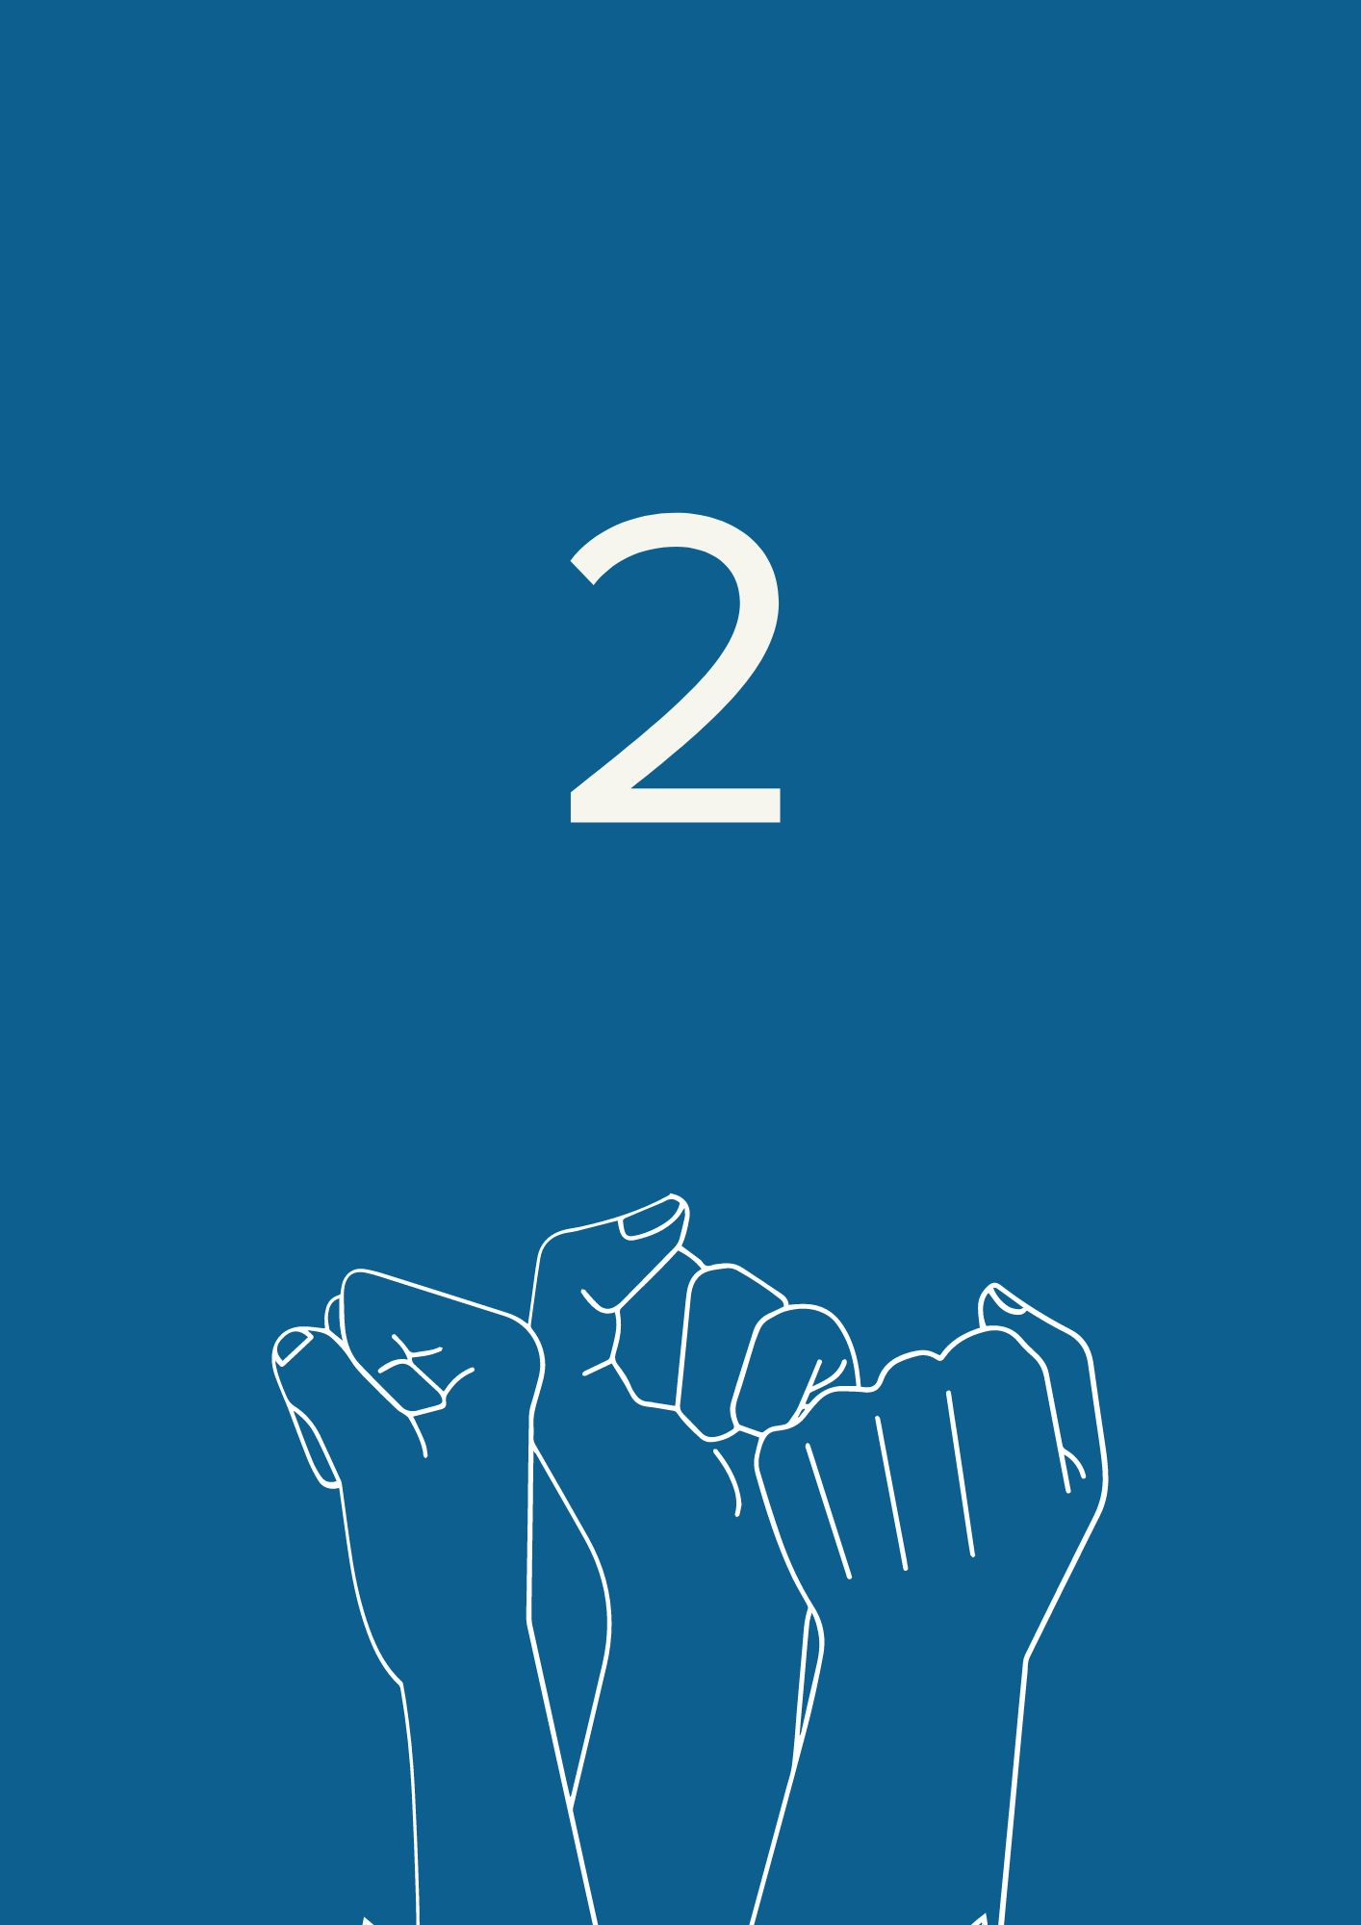

Empowerment

Die Stärkung der Rechte von Frauen und Mädchen mit Behinderungen ist von grundlegender Bedeutung für die Wahrung ihrer Menschenrechte. Dadurch wird sichergestellt, dass sie Zugang zu gleichen Chancen haben und ohne Diskriminierung aufgrund ihrer Behinderung, ihres Geschlechts oder anderer zusätzlicher Faktoren in die Gesellschaft einbezogen werden.
Wir rufen die Europäische Union und die nationalen politischen Entscheidungsträger dazu auf:

Diskriminierung und Ungleichheit
Anerkennung der Tatsache, dass Frauen und Mädchen mit Behinderungen mit systematischer Marginalisierung und einstellungs- und umweltbedingten Barrieren konfrontiert sind. Diese führen zu einem niedrigeren wirtschaftlichen und sozialen Status, einem erhöhten Risiko von Gewalt und Missbrauch, intersektioneller Diskriminierung und Barrieren beim Zugang zu Bildung und Gesundheitsversorgung, einschließlich sexueller und reproduktiver Gesundheit. Auch der Zugang zu rechtzeitiger Diagnose und Beurteilung von Behinderungen, zu Informationen, Dienstleistungen und zur Justiz sowie die bürgerliche und politische Teilhabe werden eingeschränkt. Dadurch wird ihre aktive Teilnahme an der Gesellschaft beschnitten.
Die Notwendigkeit anzuerkennen, dass Ungleichheit und Diskriminierung von Frauen und Mädchen mit Behinderungen durch Strategien zur Stärkung der Handlungskompetenz überwunden werden muss. Es sollte ein Rahmen geschaffen werden, der ihre uneingeschränkte und wirksame Teilhabe an der Gesellschaft gewährleistet, u. a. durch europäische und nationale Gleichstellungsstrategien und Strategien für Menschen mit Behinderungen sowie deren jeweilige Umsetzung.
Sicherstellen, dass bei allen geschlechtsspezifischen Maßnahmen zumindest die negativen Auswirkungen der beiden diskriminierenden Faktoren Geschlecht und Behinderung berücksichtigt werden. Behinderung steht in Wechselwirkung mit physischen und sozialen Barrieren, negativen Einstellungen, Stigmatisierung, eingeschränkter Entscheidungsbefugnis und fehlenden Unterstützungsdiensten, um nur einige zu nennen. Darüber hinaus kann die geschlechtsspezifische Diskriminierung zu starren Normen und Rollen, strukturellen Ungleichheiten sowie negativen Einstellungen und sozialen Normen führen. Diese negativen Auswirkungen können sich vervielfachen, wenn sie mit anderen Faktoren wie ethnischer Zugehörigkeit, Alter, sexueller Orientierung und wirtschaftlichem Status zusammentreffen.
Verabschiedung spezifischer Maßnahmen zur Erfüllung der im UN-Übereinkommen über die Rechte von Menschen mit Behinderungen verankerten Rechte für Frauen mit Behinderungen, die einem höheren Ausgrenzungsrisiko ausgesetzt sind. Dazu gehören Frauen und Mädchen mit Behinderungen, die in Segregationseinrichtungen leben, Frauen mit Mehrfachbehinderungen, Frauen mit komplexem Unterstützungsbedarf, Frauen mit geistigen und psychosozialen Behinderungen und Frauen mit seltenen Krankheiten und/oder unsichtbaren Behinderungen.
Unterstützung bei der Bekämpfung von Ableismus in sozialen Situationen und Medien. Frauen und Mädchen mit Behinderungen gehören zu denjenigen, die am stärksten von Ableismus betroffen sind. Ableismus ist eine Form der Unterdrückung, die sich aus der systematischen Bewertung der Kompetenzen, des Körpers und des Geistes von Menschen auf der Grundlage gesellschaftlich konstruierter Vorstellungen von Normalität, Intelligenz, Erwünschtheit und Produktivität ergibt. 175 (37,1 %) der Umfrageteilnehmerinnen erkannten Ableismus als einen bedrückenden Faktor in ihrem Leben.

Erreichbarkeit
Gewährleistung des gleichberechtigten Zugangs zu verschiedenen Gebieten und Informationen für Frauen und Mädchen mit allen Formen von Behinderungen. Der Zugang zu öffentlichen Verkehrsmitteln, Gebäuden und Gebieten sowie der Zugang zu digitalen und nicht-digitalen Informationen ist die erste und wichtigste Voraussetzung für ein unabhängiges Leben. Angemessene und kostenlose Hilfsmittel und Dolmetscher für Gebärdensprache sind ebenfalls von entscheidender Bedeutung.
Der Umfrage zufolge hatten 46,8 % der Frauen mit Behinderungen Schwierigkeiten beim Zugang zu öffentlichen Gebäuden, und 38,6 % der Teilnehmerinnen fanden die öffentlichen Verkehrsmittel unzugänglich.
Verbesserung des allgemeinen Niveaus der Zugänglichkeit der Kommunikation, einschließlich digitaler Hilfsmittel, Dokumente und persönlicher Kommunikation. Dies muss in Zusammenarbeit mit Organisationen von Menschen mit Behinderungen und Fachleuten für Barrierefreiheit geschehen, und zwar unter Einhaltung der EU-weit harmonisierten Rechtsvorschriften für Barrierefreiheit. Alle nationalen Gebärdensprachen müssen anerkannt werden, und es müssen leicht lesbare Versionen von Gesetzen und Strategien zur Verfügung gestellt werden.

Eingliederung im Bereich der Geschlechtergleichstellung
Unterstützung eines behindertengerechten Ansatzes für die Gleichstellung der Geschlechter und die Stärkung der Rolle der Frau. Durch die Einbeziehung der besonderen Interessen von Frauen und Mädchen mit Behinderungen in wichtige strategische Dokumente, einschließlich des EU-Gleichstellungsaktionsplans III, und in die Umsetzung der EU-Gleichstellungsstrategie werden die Menschenrechte und die sozioökonomischen Ergebnisse für Frauen und Mädchen mit Behinderungen verbessert.

Bewusstseinsbildung
Durchführen von Kampagnen Kampagnenzur Sensibilisierung der Rechte von Frauen und Mädchen mit Behinderungen. Organisationen von Frauen mit Behinderungen sollten die Führung bei diesen Kampagnen übernehmen. Die Sensibilisierung kann über integrative und zugängliche Schulungsprogramme, die Einrichtung von Entscheidungsgremien und Ausschüssen, die von Frauen mit Behinderungen geleitet werden, und die Bereitstellung angemessener Haushaltsmittel erfolgen. Die Sensibilisierung für Gewalt, den Zugang zur Justiz, soziale Rechte, das Recht auf politische und staatsbürgerliche Teilhabe sowie sexuelle und reproduktive Gesundheit gehören zu den entscheidenden Bereichen, die in allen Aktionsplänen berücksichtigt werden müssen.
Durchführung von Kampagnen zur Sensibilisierung der Gesellschaft für die Rechte und die Menschenwürde von Frauen und Mädchen mit Behinderungen. Jede Form von Stigmatisierung, Stereotypen, Diskriminierung und Vorurteilen aufgrund von Geschlecht und Behinderung ist inakzeptabel. Fachkräfte des Gesundheitswesens, der Justiz und des Bildungswesens müssen an vorderster Front geschult werden, damit sie Frauen und Mädchen mit Behinderungen respektvoll und gleichberechtigt behandeln können.

Gleiche Anerkennung vor dem Gesetz
Sicherstellen, dass Frauen und Mädchen mit Behinderungen vor dem Gesetz als gleichberechtigt anerkannt werden.
Der UN-Ausschuss für die Rechte von Menschen mit Behinderungen hat berichtet, dass in bestimmten Rechtsordnungen Frauen häufiger zu stellvertretenden Entscheidungen, durch zum Beispiel Erwachsenenvertreter, als Männer gezwungen werden. Daher ist es besonders wichtig zu bekräftigen, dass die Rechtsfähigkeit von Frauen mit Behinderungen gleichberechtigt mit anderen anerkannt werden sollte.
Garantieren Sie, dass Frauen und Mädchen mit Behinderungen ihre Rechtsfähigkeit ausüben können. Sie müssen in der Lage sein, Entscheidungen über verschiedene Aspekte ihres Lebens zu treffen, einschließlich des Beibehalts ihrer Fruchtbarkeit, ihres Rechts auf Mutterschaft, des Eingehens von Beziehungen, des Besitzes und Erbens von Eigentum und Vermögen, des Rechts auf Arbeit, wenn sie dies wünschen, und der Kontrolle über ihre eigenen Finanzen.

Unabhängige Lebensführung und Eingliederung in die Gemeinschaft
Entwicklung von gemeindenahen Unterstützungs- und Dienstleistungsangeboten für Frauen und Mädchen mit Behinderungen, anstatt diese auf verschiedenste Arten zu institutionalisieren. Alle Infrastrukturen für Wohnen, Bildung, Gesundheitsfürsorge und andere Dienstleistungen müssen barrierefrei ausgebaut werden, damit Frauen und Mädchen mit Behinderungen die allgemeinen Dienstleistungen in Anspruch nehmen können. Es sei darauf hingewiesen, dass traditionelle Betreuungsmodelle zum Verlust der Autonomie, zur wirtschaftlichen Entmachtung und zur Absonderung und Isolierung von Frauen und Mädchen mit Behinderungen vom Rest der Gemeinschaft in Einrichtungen oder Familienhäusern führen.
Förderung gemeindenaher Dienste als menschenrechtsbasierter Ansatz zur Unterstützung von Frauen mit Behinderungen und Müttern von Kindern mit Behinderungen. Traditionelle Betreuungsmodelle erlegen Familienmitgliedern, insbesondere Frauen, eine unverhältnismäßig hohe Last an unbezahlter Betreuungsarbeit auf. Frauen mit Behinderungen sind auch für viele Familienmitglieder mit und ohne Behinderungen verantwortlich.

Gesundheit und Rehabilitation
Gewährleistung des Zugangs von Frauen und Mädchen mit Behinderungen zum höchstmöglichen Standard der Gesundheitsversorgung, einschließlich des Zugangs zur sexuellen und reproduktiven Gesundheit und zu psychischen Gesundheitsdiensten. Geschlechts- und Behinderungsindikatoren müssen in gesundheitsbezogene Studien einbezogen werden, um Ungleichheiten zu vermeiden. 72 % der Umfrageteilnehmer gaben an, dass sie aufgrund ihrer Behinderung regelmäßig medizinische Leistungen in Anspruch nehmen müssen. Sexismus im medizinischen Bereich, einschließlich der Dominanz männlicher Normen in den Gesundheitssystemen, gefährdet das Leben vieler Frauen mit Behinderungen.
Verbesserung der finanziellen Zugänglichkeit der Gesundheitsversorgung, indem sichergestellt wird, dass Menschen mit Behinderungen in der Lage sind, die behinderungsbedingten Ausgaben für die Gesundheitsversorgung und die Transportkosten für den Zugang zu Einrichtungen und Orten, die ihren Bedürfnissen entsprechen, zu bezahlen. Der Umfrage zufolge hatten 46,6 % der Teilnehmerinnen Schwierigkeiten beim Zugang zu medizinischen Leistungen. Die Quote für Schwierigkeiten beim Zugang zu Medikamenten liegt bei 38,6 %.
Bereitstellung angemessener medizinischer Unterstützung und Beratungsdienste für Mütter von Kindern mit Behinderungen und für diejenigen, die selbst mit Behinderungen leben. Mütter und Betreuer von Kindern mit Behinderungen haben oft Probleme beim Zugang zu geeigneten Krankenhäusern und Medikamenten. Von 130 Müttern von Kindern mit Behinderungen, die an der Umfrage teilnahmen, haben nur 16 regelmäßig Zugang zu kostenloser und spezifischer Unterstützung und Dienstleistungen.
Bereitstellung ausreichender medizinischer und paramedizinischer Teams, die in Behindertenfragen geschult sind. Wir weisen darauf hin, dass viele Frauen und Mädchen mit Behinderungen darunter leiden, dass ihre Behinderung nicht rechtzeitig anerkannt wird. Frauen mit geistigen Behinderungen und Frauen mit unsichtbaren Behinderungen gehören zu denjenigen, die am meisten unter einer späten Diagnose ihrer Behinderung leiden. Aus diesem Grund erhalten sie keinen Zugang zu der notwendigen Unterstützung.
Wir weisen darauf hin, dass es eine hohe Rate an abwertender Sprache gegen Frauen und Mädchen mit Behinderungen gibt, die von medizinischem Personal verwendet wird. 42 % der Umfrageteilnehmerinnen nannten das Fehlen einer gesunden und unvoreingenommenen Kommunikation mit dem medizinischen Personal als ein Problem.

Inklusive Bildung
Gewährleistung einer inklusiven Bildung für Mädchen und Frauen mit Behinderungen in gleicher und zugänglicher Weise. Dies käme auch der Chancengleichheit und den Rechten in anderen Bereichen zugute, u. a. auf dem Arbeitsmarkt und im politischen Bereich.
Bereitstellung der Mittel für den Zugang zur inklusiven Bildung, so dass diese nicht mehr nur von den persönlichen Investitionen der Eltern und Lehrer abhängt.
Finanzierung der Erstausbildung und Weiterbildung von Lehrkräften und der Bereitstellung von Unterstützungspersonal in den Schulen in einer Weise, die auf die besonderen Bedürfnisse von Schülerinnen mit Behinderungen eingeht. Dabei sollte der Schwerpunkt auf den geschlechtsspezifischen Besonderheiten des Lebens mit Behinderungen liegen. Sie sollte sich auch auf die Anerkennung und Achtung der Rechte von Frauen und Mädchen mit Behinderungen konzentrieren und wirksame Maßnahmen zur Beseitigung bestehender Stereotypen gegen sie fördern.
Gewährleistung der gleichberechtigten Ausbildung von Frauen und Mädchen mit Behinderungen in Bezug auf Technologie und digitale Lösungen in einer zugänglichen Weise. Im heutigen Technologiezeitalter ist es von entscheidender Bedeutung, Frauen und Mädchen mit Behinderungen in Schulungsprogramme für barrierefreie Technologien einzubeziehen und das universelle Design von Produkten zu verbessern. Der Zugang zu Technologie für Frauen und Mädchen mit Behinderungen muss als Schlüsselfaktor für ein unabhängiges Leben und Selbstständigkeit betrachtet werden. Die Umfrage zeigt, dass 29,1 % der Teilnehmerinnen Schwierigkeiten beim Zugang zu Online-Informationen haben. Aufgrund des fehlenden Zugangs zu speziellen Schulungen über digitale Zugänglichkeit nutzen viele Frauen und Mädchen mit Behinderungen die digitale Welt nicht.

Datenerfassung und Forschung
Erhebung von EU-weit aufgeschlüsselter Daten nach Art der Behinderung, Geschlecht, Alter, Land oder Region und Gebiet (ländlich oder städtisch), um die Auswirkungen der EU-Politik und Programme zu bewerten.
Durchführung von Studien speziell für Frauen mit Behinderungen, um ihre Situation besser zu verstehen und auf ihre Bedürfnisse zugeschnittene Lösungen zu finden.
Unterstützung und Finanzierung von Organisationen von Menschen mit Behinderungen bei der Erhebung eigener Daten und Statistiken, speziell auch über die Situation von Frauen und Mädchen mit Behinderungen.
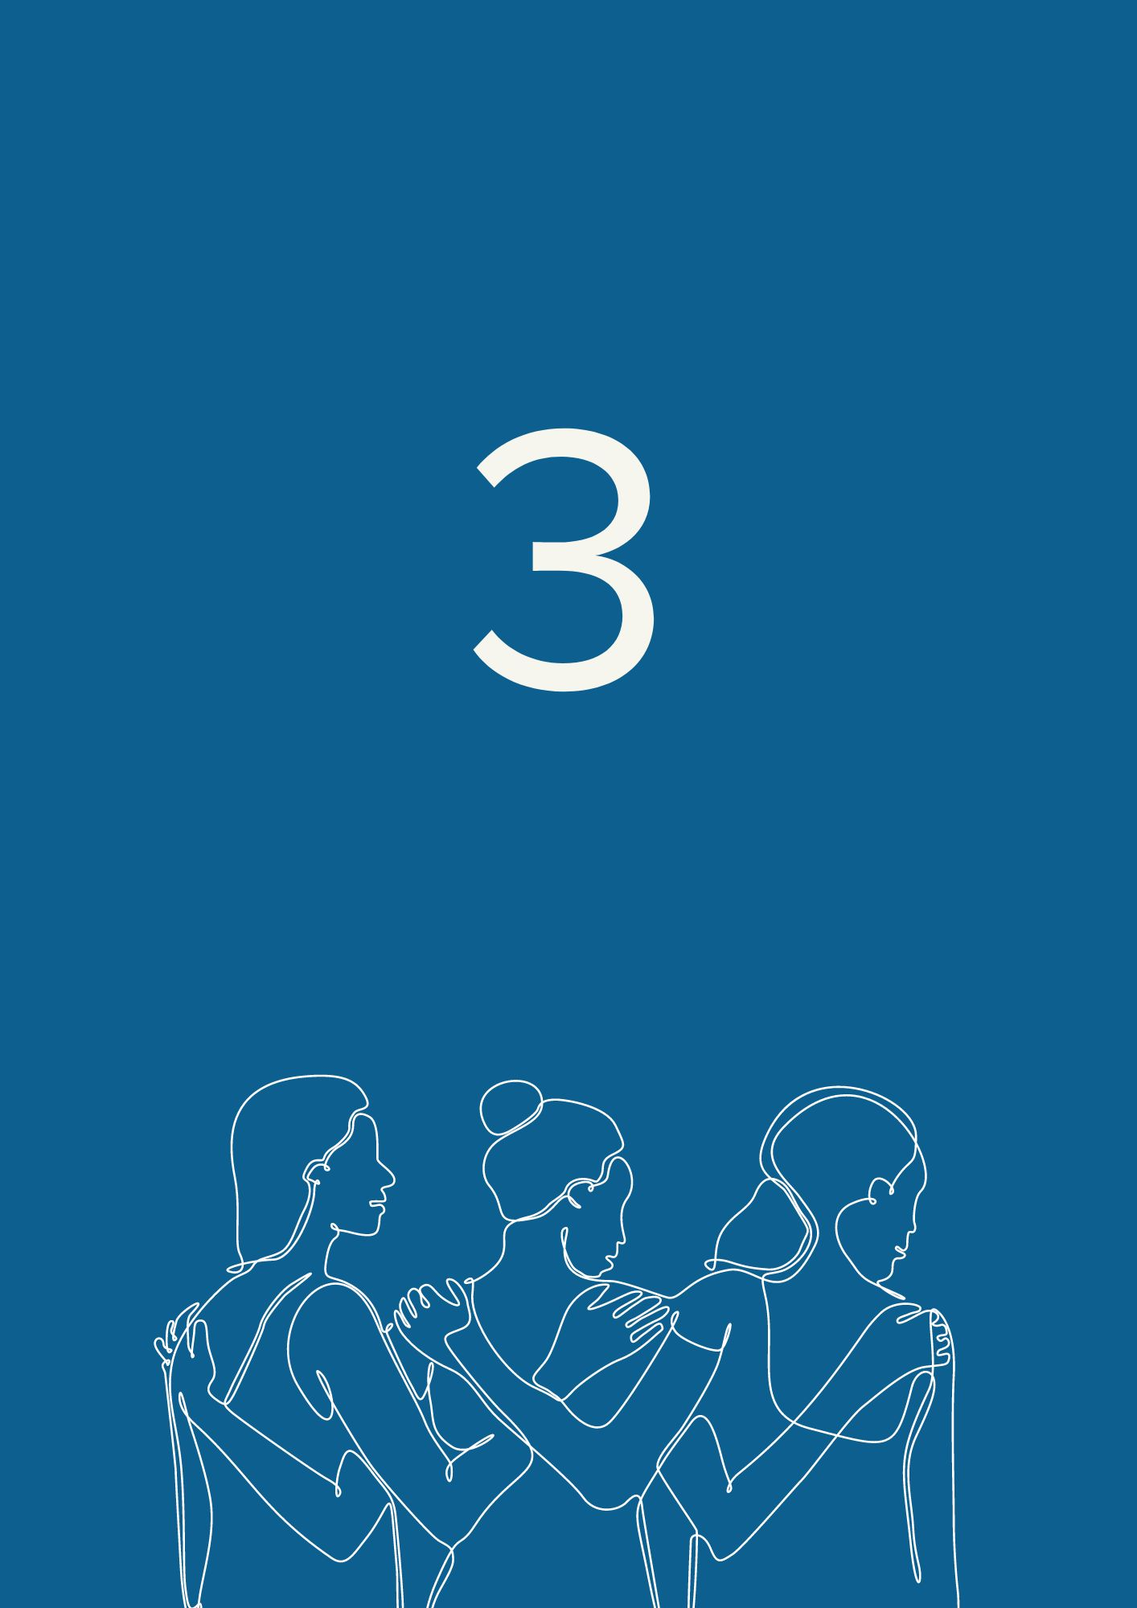

Führung

Führung bedeutet, dass Frauen und Mädchen mit Behinderungen ihr Leben als unabhängige Personen führen, ihre Rechte in der Gesellschaft wahrnehmen und ihre eigenen Entscheidungen treffen können. Frauen mit Behinderungen sind nicht nur in ihrem eigenen Leben, sondern auch in der Gesellschaft wichtige Akteure.
Wir rufen die Europäische Union und die nationalen politischen Entscheidungsträger dazu auf:

Körperliche Autonomie
Gewährleistung der körperlichen Autonomie von Frauen und Mädchen mit Behinderungen als Voraussetzung für ihre Führungsrolle. Frauen mit Behinderungen müssen in der Lage sein, die grundlegenden Konzepte der Macht, der freien Wahl und der Würde auszuüben - und die vollständige Kontrolle über ihren Körper und den Zugang zu ihm zu haben. Zwangssterilisation, Kinderheirat, fehlende umfassende Sexualerziehung und selbstbeschränkende soziale Normen gehören zu den Folgen der Verletzung der körperlichen Autonomie und Integrität der Person.
Kriminalisierung von Zwangssterilisationen und Zwangsabtreibungen an Frauen und Mädchen mit Behinderungen in allen europäischen Ländern. In mindestens 13 EU-Mitgliedstaaten ist die Zwangssterilisation von Menschen, denen die Geschäftsfähigkeit entzogen wurde, immer noch zulässig. Die Zwangssterilisation stellt eine Form der Ausbeutung der sexuellen und reproduktiven Rechte von Frauen dar und kann zu weiterer sexueller Ausbeutung führen, insbesondere bei Frauen, die in Einrichtungen leben. Wenn die Zwangssterilisation nicht als eigenständiger Straftatbestand eingestuft wird, kann sie genutzt werden, um eine mögliche strafrechtliche Verfolgung von Dritten zu vermeiden, die entweder zugestimmt oder sie durchgeführt haben.

Zugang zum Recht
Einrichtung spezieller Entschädigungs- und Wiedergutmachungsmechanismen für Frauen und Mädchen mit Behinderungen, die Opfer jeglicher Form von Gewalt wurden. In vielen EU-Mitgliedsstaaten gibt es eine Lücke beim Zugang zum Recht und Wiedergutmachung für Menschen mit Behinderungen, die Gewalt erlebt haben. Es müssen Mechanismen zur Bearbeitung von Anträgen auf Entschädigung eingerichtet und umgesetzt werden. Die Antragsverfahren müssen für Frauen und Mädchen mit Behinderungen zugänglich und sicher sein. Darüber hinaus ist es von entscheidender Bedeutung, dass Schulungen über die Rechte von Menschen mit Behinderungen angeboten werden, auch im Rahmen der europäischen Strategie für die Ausbildung von Richter*innen und Staatsanwält*innen.
Sicherstellung der Verabschiedung und Umsetzung der EU-Richtlinie zur Bekämpfung von Gewalt gegen Frauen und häuslicher Gewalt unter dem Aspekt von Geschlecht und Behinderung.
Bereitstellung von Mitteln für die rasche Umsetzung des Übereinkommens des Europarats zur Verhütung und Bekämpfung von Gewalt gegen Frauen und häuslicher Gewalt ("Istanbul-Konvention") und dessen Ratifizierung durch europäische Länder, die dem Übereinkommen noch nicht beigetreten sind.

Reproduktive Rechte und Recht auf Familienleben
Gewährleistung der höchsten erreichbaren Standards bei sexueller und reproduktiver Gesundheitsversorgung für alle Frauen mit Behinderungen. Dies muss in einer Weise geschehen, die die Bedürfnisse von Frauen mit Behinderungen deckt und ihre Wünsche auf respektvolle Weise erfüllt. Das Recht auf sexuelle und reproduktive Gesundheitsfürsorge beinhaltet das Recht, eigene Entscheidungen frei und verantwortungsbewusst zu treffen und Zugang zu den entsprechenden Dienstleistungen zu erhalten. Der Mangel an gynäkologischer Versorgung und der Zugang zu einem sicheren Schwangerschaftsabbruch gehören zu den größten Herausforderungen für Frauen mit Behinderungen bei der Wahrnehmung ihrer reproduktiven Gesundheit und Rechte.
Unterstützung des Rechts von Frauen mit Behinderungen, eine Familie zu gründen und ihres gleichberechtigten Rechts auf Heirat, Mutterschaft, auch durch Adoption, und Beziehungen.

Arbeit und Beschäftigung
Gewährleistung gleicher Beschäftigungschancen für Frauen mit Behinderungen in einer Weise, die die grundlegenden Ursachen für Ungleichheit erkennt und bekämpft. Arbeitslosigkeit kann zu Armut und sozialer Ausgrenzung führen. Nach den vorliegenden Daten sind in Europa nur 48,3 % der Frauen mit Behinderungen erwerbstätig. Nur 24 % der Frauen mit Behinderungen arbeiten Vollzeit.
Einrichtung einer Beschäftigungs- und Qualifizierungsgarantie für Menschen mit Behinderungen nach dem Vorbild der erfolgreichen Jugendgarantie, um Finanzmittel und Unterstützungen bereitzustellen, damit Frauen mit Behinderungen gleichberechtigten Zugang zu allgemeinen Bildungs-, Ausbildungs- und Beschäftigungsmöglichkeiten haben, einschließlich selbständiger Tätigkeit und Unternehmertum.
Sicherstellung eines hochwertigen Arbeitsumfelds für Frauen mit Behinderungen. Hinter den Beschäftigungsdaten verbirgt sich oft die Realität der Arbeitsplätze, die Frauen mit Behinderungen vorfinden, und Arbeitnehmer mit Behinderungen sind mit Diskriminierung am Arbeitsplatz konfrontiert. Zu den Problemen gehören das Fehlen angemessener Vorkehrungen, der fehlende Zugang zu Hilfsmitteln, ein unzureichendes Gehalt und die Einschränkung der Arbeitszeit, wodurch das Recht auf eine gerechte Altersversorgung beeinträchtigt werden kann. Geschlechtsspezifische und behinderungsbedingte Lohnunterschiede führen dazu, dass Frauen mit Behinderungen nicht den gleichen Lohn für gleiche Arbeit erhalten. Außerdem ist es meist nicht möglich, die Behindertenbeihilfe während einer Beschäftigung zu behalten, oder der Betrag wird gekürzt. In unserer Umfrage waren die Befragten in Mittel- und Osteuropa stärker von diesem Problem betroffen.
Gewährleistung eines sicheren Arbeitsverhältnisses für Mütter von Kindern mit Behinderungen, die mit und ohne Behinderungen leben. Da es in vielen Ländern an sozialer Unterstützung mangelt, übernehmen Mütter von Kindern mit Behinderungen die Verantwortung für die Betreuung der Familie. Sie sollten genügend Unterstützung erhalten, um in Teil- oder Vollzeit arbeiten zu können, wenn sie dies wünschen.

Bürgerliche und politische Beteiligung
Gewährleistung der Teilnahme von Frauen mit Behinderungen am politischen und öffentlichen Leben, durch ihre Beteiligung an allen öffentlichen Entscheidungsprozessen. Dies muss durch die Umsetzung von Zugänglichkeitsmerkmalen, angemessene Vorkehrungen, die Beseitigung von Gewalt gegen Frauen bei Wahlen, einschließlich Belästigung, und die Sensibilisierung der Gesellschaft gewährleistet werden. Frauen mit Behinderungen sollten die angemessene und notwendige Unterstützung erhalten, um als Kandidatinnen zu kandidieren und auf allen Ebenen Politikerinnen zu sein. Wir brauchen mehr Frauen mit Behinderungen an der Spitze der Wahllisten und in unseren Parlamenten.
Unterstützung der Ersetzung von Systemen der stellvertretenden Entscheidungsfindung, die Menschen mit Behinderungen ihrer Rechtsfähigkeit berauben, durch gut ausgestattete Systeme der unterstützten Entscheidungsfindung.

Führung und Organisationen von Frauen mit Behinderungen
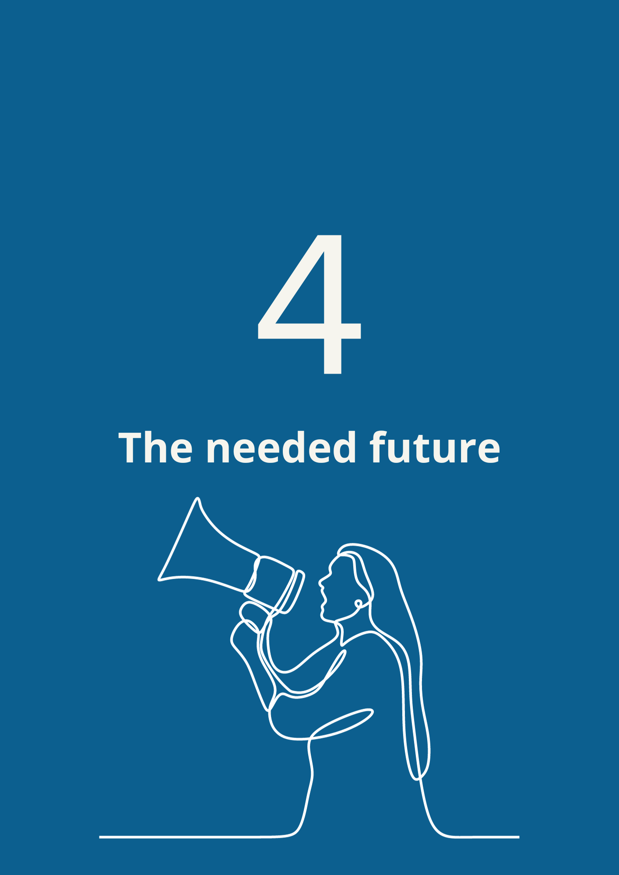
Gewährleistung der Einbeziehung repräsentativer Organisationen von Menschen mit Behinderungen, einschließlich Frauen mit Behinderungen, in alle behindertenbezogenen Angelegenheiten und Gender-Mainstreaming-Programme. Bei der Konsultation von Organisationen von Menschen mit Behinderungen sollten die politischen Entscheidungsträger sicherstellen, dass diese Organisationen die Anliegen und Meinungen von Frauen mit Behinderungen berücksichtigen und dass Frauen mit Behinderungen einen Sitz am Verhandlungstisch haben.
Sinnvolle Konsultation von Organisationen von Frauen mit Behinderungen bei der Gestaltung und Umsetzung von Sozialdiensten, öffentlichen Infrastrukturen und Katastrophenschutzsystemen.
Vorrangige Finanzierung von Vertretungsorganisationen von Frauen mit Behinderungen, damit diese zur Chancengleichheit von Frauen und Mädchen mit Behinderungen beitragen können. Außerdem ist es wichtig, Frauenrechtsorganisationen dazu zu ermutigen, die Behindertenperspektive in ihre gesamte Arbeit und ihre Prozesse einzubeziehen.
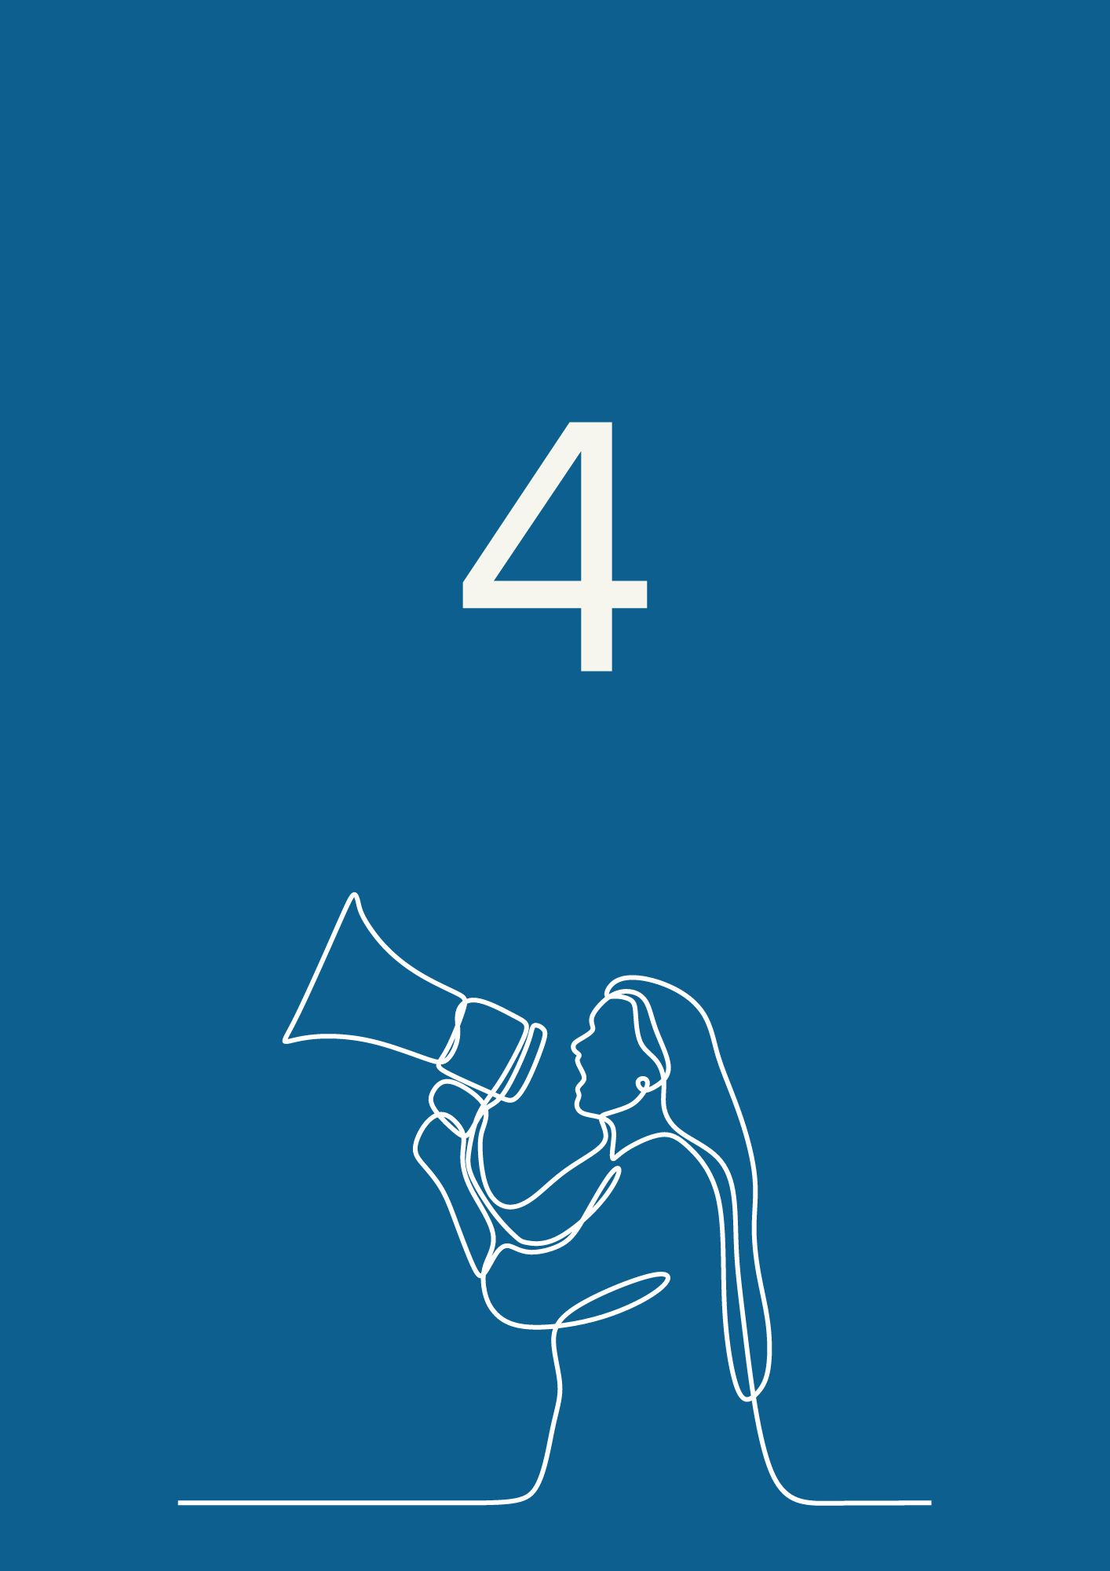

Die notwendige Zukunft

Die notwendige Zukunft

Jede Frau und jedes Mädchen mit Behinderung soll mit der ihr zustehenden Menschenwürde und Achtung behandelt und akzeptiert werden.
Wir fordern eine Zukunft, in der die vielfältigen Erfahrungen aller Frauen und Mädchen mit Behinderungen unsere Gesellschaften bereichern.
Wir rufen alle feministischen Bewegungen auf, ihre Aktionen zu verstärken, indem sie die vielfältigen Erfahrungen von Frauen mit Behinderungen berücksichtigen.
Eine Zukunft, in der wir zusammenarbeiten, um sicherzustellen, dass alle Frauen und Mädchen mit Behinderungen in Frieden und in einer gerechten Welt leben, in der sie sicher sind.
Im Vorfeld der Europawahlen 2024 fordern wir von der Europäischen Union und unseren Regierungen:
- Die uneingeschränkte Beteiligung von Frauen mit Behinderungen als Wählerinnen und Kandidatinnen bei allen Wahlen - auch für das Europäische Parlament sowie auf nationaler und lokaler Ebene.
- Sinnvolle Einbeziehung und Führungsrolle bei der Entscheidungsfindung, u. a. durch Verbesserung der Zugänglichkeit für die Beteiligung von Frauen und Mädchen mit Behinderungen in allen Bereichen.
- Stärkere Sichtbarkeit und Sensibilisierung für Frauen und Mädchen mit Behinderungen. Die Rechte von Frauen und Mädchen mit Behinderungen sollten in der Arbeit der Europäischen Union und in ganz Europa durchgängig und sichtbar berücksichtigt werden.
- Konkrete gezielte Maßnahmen zur Verringerung der Armut von Frauen mit Behinderungen, u. a. durch Maßnahmen zur Förderung der Gleichstellung bei Beschäftigung und Entlohnung und durch die Sicherstellung, dass die Höhe der Behindertenbeihilfe, die Frauen und Mädchen mit Behinderungen erhalten, unabhängig vom Beschäftigungsstatus oder den finanziellen Möglichkeiten ihrer Partner und Familien beibehalten wird.
- Verabschiedung der EU-Richtlinie zur Bekämpfung von Gewalt gegen Frauen und zur Beendigung der Zwangssterilisation von Frauen und Mädchen mit Behinderungen in ganz Europa.
- Finanzierung von Organisationen und Projekten, die Empowerment, die Führungsqualitäten und die Verbesserung der Rechte von Frauen und Mädchen mit Behinderungen unterstützen.
Nichts ohne Frauen und Mädchen mit Behinderungen.

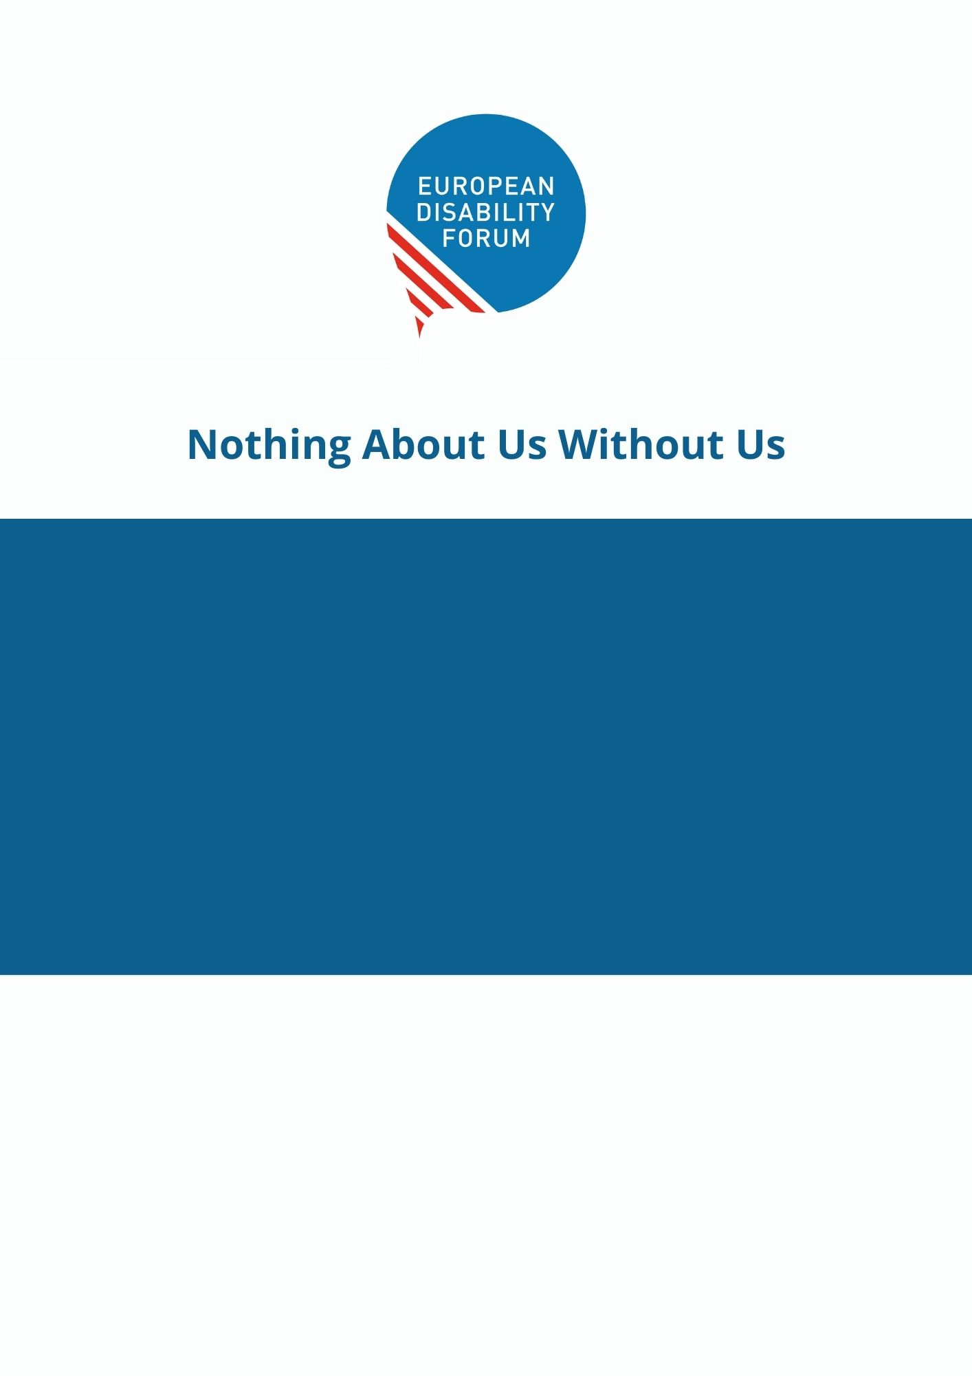
Das Europäische Behindertenforum
7-8 Avenue des Arts
1210 Brüssel - Belgien
info@edf-feph.org
www.edf-feph.org
Folgen Sie uns auf den sozialen Medien!

Das Europäische Behindertenforum
7-8 Avenue des Arts
1210 Brüssel - Belgien
info@edf-feph.org
www.edf-feph.org
Folgen Sie uns auf den sozialen Medien!
Drittes Manifest für die
Rechte von Frauen und Mädchen mit Behinderungen
in der Europäischen Union

Drittes Manifest für die
Rechte von Frauen und Mädchen mit Behinderungen
in der Europäischen Union

EU-SILC UDB Version 1, 2021. Daten verfügbar in Europäische vergleichende Daten zu Europa 2020 und Menschen mit Behinderungen (Dezember 2021), Seite 19.
CRPD-Ausschuss, Allgemeine Bemerkung Nr. 3 zu Frauen und Mädchen mit Behinderungen, Absatz 5.

